We doen de kerstboom aan

We steken de Adventskaarsen aan
We zingen daarbij een lied

1. Lytse kears, ik stek dy oan, want de tiid begjint
fan ferwachting en fan Ljocht, hjoed is it advint.
Refrein: Sjoch mar foarút nei wat komme sil.
Sjoch nei it ljocht en hâld moed.
Sjoch mar foarút mei in fleurich gesicht.
Aanst skynt it ljocht en it libben wurdt licht.
Dan is de ierde goed.

2. Twadde kears, jou ús dyn ljocht yn 'e donk're tiid.
't Feest fan ljocht komt tichterby en dat makket bliid.
Refrein
3. Tredde kears, do komst der by, wer in kearske mear.
Wat is dat in moai gesicht; Ljochtsjes bringe sfear.
Refrein

4. Fjirde kears, do joust no ek ljocht foar elkenien.
En wat God ús tasein hie, hat er hjoed ek dien.
Refrein

5. Noch in kears, it feest begjint: Krystfeest is it hjoed,
feest fan ljocht dat kommen is en dat bliuwt foargoed.
Refrein

Gedicht: Het kerstfeest is gekomen

Het kerstfeest is gekomen,
het licht schijnt overal.
Vertel ons van een kindje
geboren in een stal.

We mogen samen vieren
het nieuws aan ons gebracht:
dat Jezus werd geboren,
het licht in onze nacht.

Zinggen: Luid klokjes

Luid klokjes, klingelingeling,
luid klokjes, kling.
Doe de boodschap horen,
Jezus is geboren.
Voor die blijde klanken
willen wij God danken.
Luid klokjes, klingelingeling,
luid klokjes, kling.
1
Verhaal: Jezus is geboren
Lukas 2: 1-20 uit de (kinder)bijbel
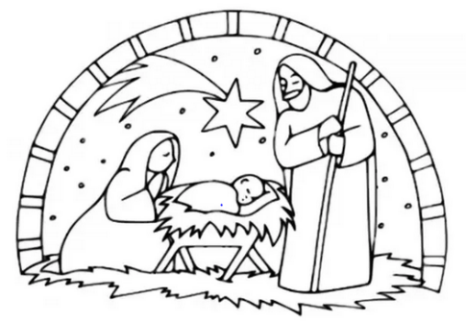

We zingen: Ik zie een houten voerbak
mogelijke melodie: Nu daagt het in het oosten

Ik zie een houten voerbak,
waarin een kindje klein.
Wie denk je zou dat kindje
daar in die voerbak zijn?

Het is de Here Jezus.
Hij komt voor mij en jou.
Omdat Hij ons wil helpen,
ligt Hij nu in de kou.

Wij gaan net als de herders,
nu naar het kindje klein
en bidden: Here Jezus,
wilt U mijn Helper zijn?

Verrassing - iets te drinken en te eten

Kerstverhaal - op https://www.beleven.org/verhalen/
vind je veel mooie (kerst)verhalen

We zingen: Nu zijt wellekome

Nu zijt wellekome Jesu, lieve Heer,
Gij komt van alzo hoge, van alzo veer.
Nu zijt wellekome van de hoge hemel neer.
Hier al op dit aardrijk zijt Gij gezien nooit meer.
Kyriëleis.

Herders op den velde hoorden een nieuw lied,
dat Jezus was geboren, zij wisten 't niet.
Gaat aan gene straten en gij zult Hem vinden klaar.
Bethlem is de stede, daar is 't geschied voorwaar.
Kyriëleis.

Wijzen uit het Oosten uit zo verren land
zij zochten onze Here met offerand.
Ze offerden ootmoediglijk mirr', wierook ende goud
te eren van dat kinde, dat alle ding behoudt.
Kyriëleis.
2
We gaan eten

Gebed

Wij danken U, Heer, voor de dag
die U ons hebt gegeven.
Geef dat uw licht steeds schijnen mag,
dat wij dicht bij U leven.

Ook als de wereld donker ziet
bent U, Heer, in ons midden.
De duisternis verbergt U niet;
U hoort de mensen bidden.

U houdt het kwaad bij ons vandaan,
bij U zijn wij geborgen.
Wij kunnen rustig slapen gaan
en wachten op de morgen.

We zingen: Midden in de winternacht

Midden in de winternacht
ging de hemel open.
Die ons 't heil der wereld bracht,
antwoord op ons hopen.
Elke vogel zingt zijn lied,
herders waarom zingt gij niet?
Laat de citer slaan, blaas de fluiten aan.
Laat de bel, laat de trom, laat de beltrom horen:
Christus is geboren!
1

Vrede was er overal,
wilde dieren kwamen
Bij de schapen in de stal,
en zij speelden samen.
Elke vogel zingt zijn lied,
herders waarom zingt gij niet
Laat de citer slaan, blaas de fluiten aan.
Laat de bel, laat de trom, laat de beltrom horen:
Christus is geboren!
1

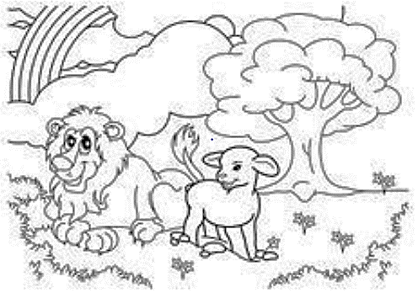

3

Kerstfeest 2020

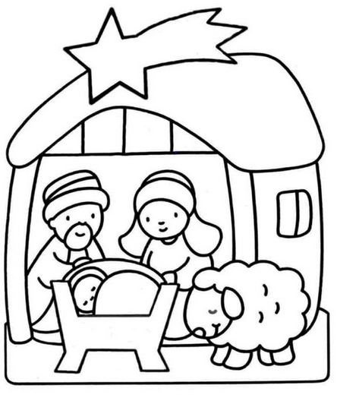

Dit boekje is van:

. . . . .

